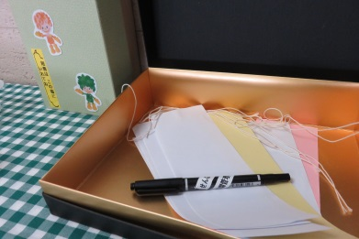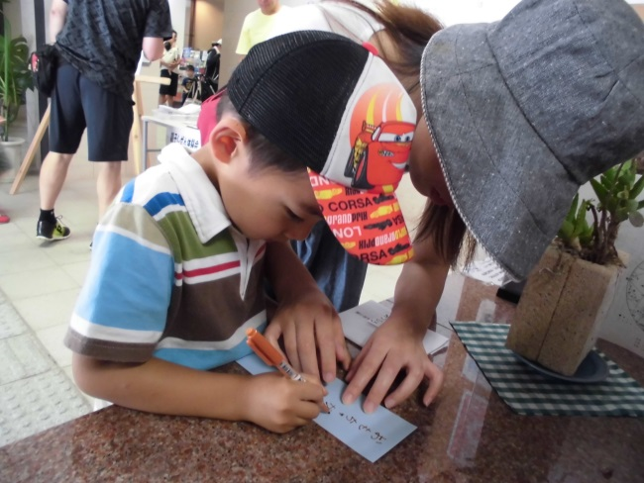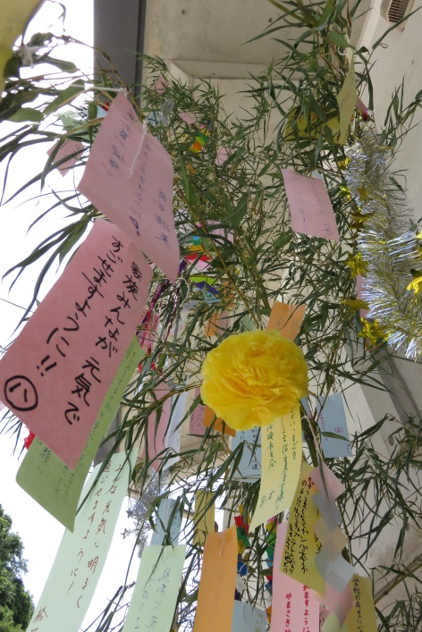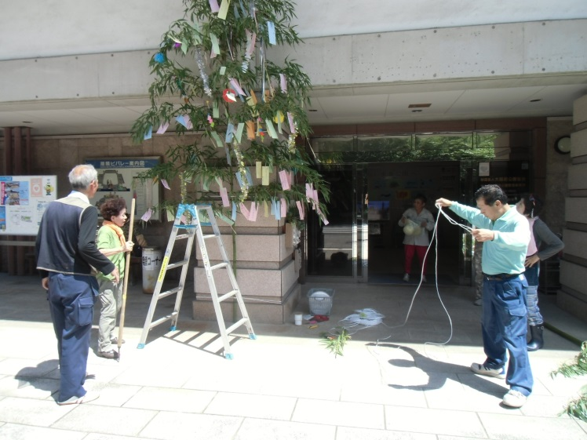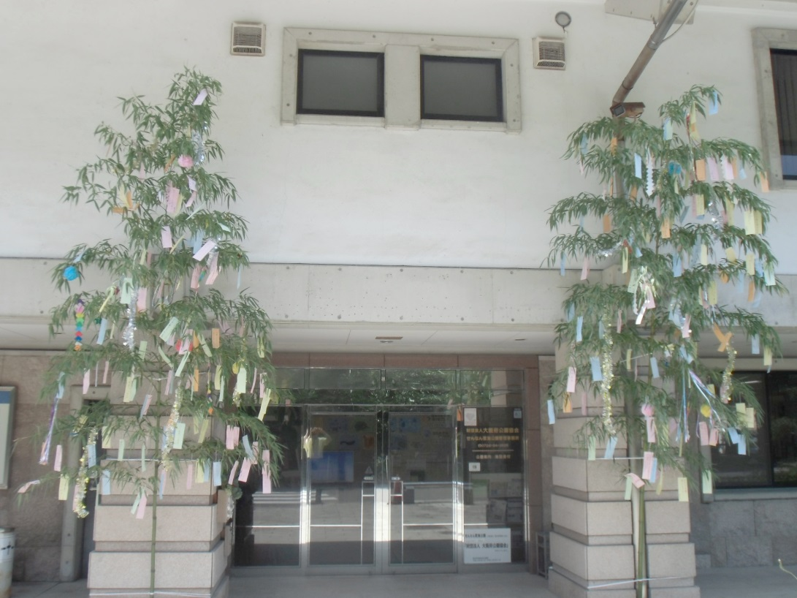

平成28年7月

潮騒ビバレー玄関前に七夕まつりのささ飾りを設置しました。来園されたお客様に願いごとを書いていただいた短冊を、公園のボランティア「香りの会」のメンバーが笹に飾りつけを行ってくれました。

お願い事は、「みんなが健康で暮らせますように」というのが一番多いですね。「熊本で被災された方が元気になりますように」もありました。飾り付けが終わった笹は短冊といっしょに２０１７年の新春里海まつりの「とんど」の火にあげます。みんなの願いが神様に届くといいですね。

**七夕まつり～星に願いを～**

せんなん里海公園ページQRコードです。

**No.28-184**

**里海公園NEWS!**